WebAnywhere 安装向导
WebAnywhere的安装非常简单：

首先，请确保你的apache和php工作正常，有关apache和php的安装配置请参阅网上的其他文档，我相信绝大多数的开发人员使用的是windows作为开发环境，我建议大家安装wamp 或者 xampp ，这两个安装包都可以帮助你一次性把apache、php、mysql配置到位。

其次，你要有一个svn客户端，tortoiseSVN或者eclipse的subeclipse组件都可以。以下我们使用tortoiseSVN来举例。

OK，让我们开始吧：
- 用svn取回WebAnywhere的源文件，放置到我们的web根目录中:
  - 假设我的web根目录是D:\htdocs，在其下新建一个空目录wa：


  - 在wa上点击鼠标右键，选择SVN Checkout：

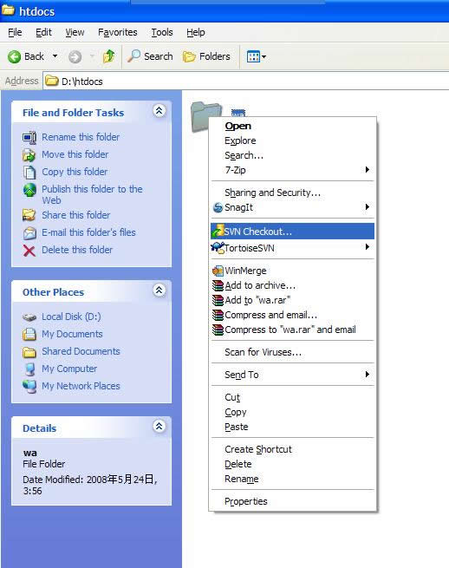
  - 填入如图所示的源文件仓库URL(http://webanywhere.googlecode.com/svn/trunk/)，press “OK”：

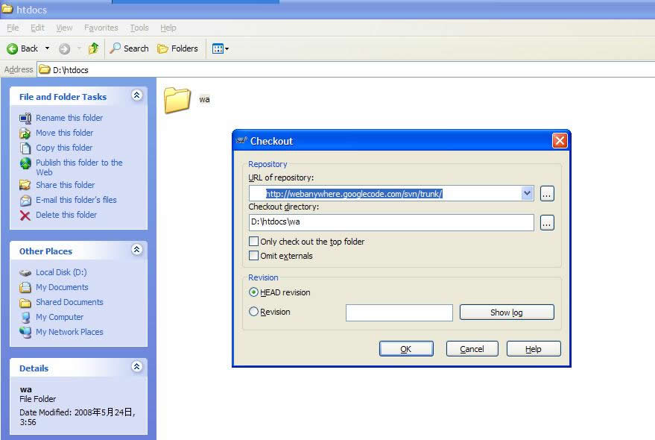
  - 源代码取出完毕：

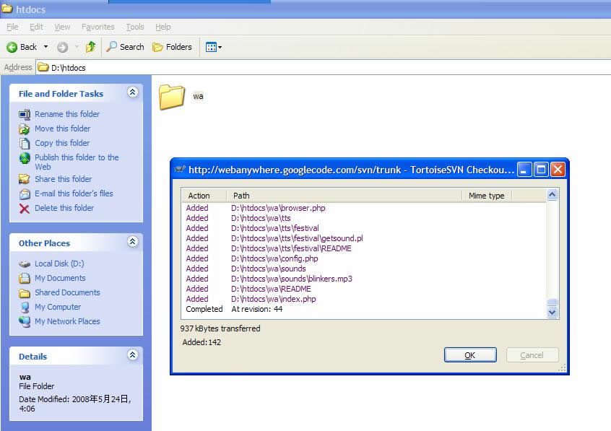

- 修改WebAnywhere的配置文件，非常非常的简单：
  - 编辑D:\htdoc\wa\config.php，简单的修改一下图示的两个参数就可以了：

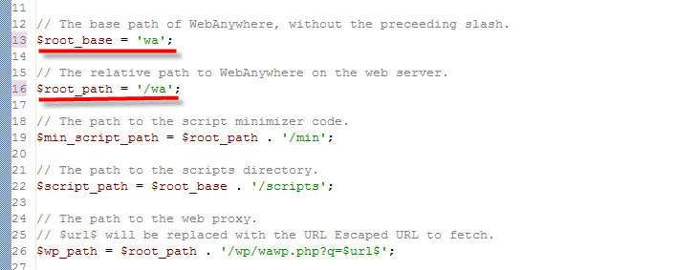

  - 实际上，修改完上面两个参数程序就已经可以运行了，但是因为源代码中有两处小bug，我们必须自行修改，否则程序不能正常工作（至少revision 44是这样的，我会尽快通知Jeffrey修复这两处bug）：
第一个小问题出现在D:\htdocs\wa\scripts\keymapping.php的第5行，我们需要在session_start()函数前加一个@来抑制错误：
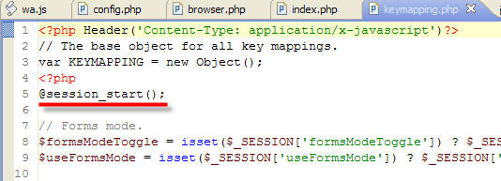

第二个bug出现在D:\htdocs\wa\scripts\wa.js的688行，我们需要在WA和Base64之间加一个Utils：
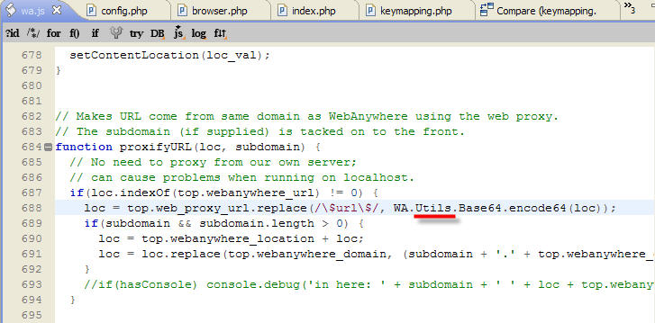

OK，现在可以打开浏览器，输入http://localhost/wa/来看一下效果了，如果你能看到如下页面，并能听到朗读页面的语音，那么恭喜你，安装成功了！
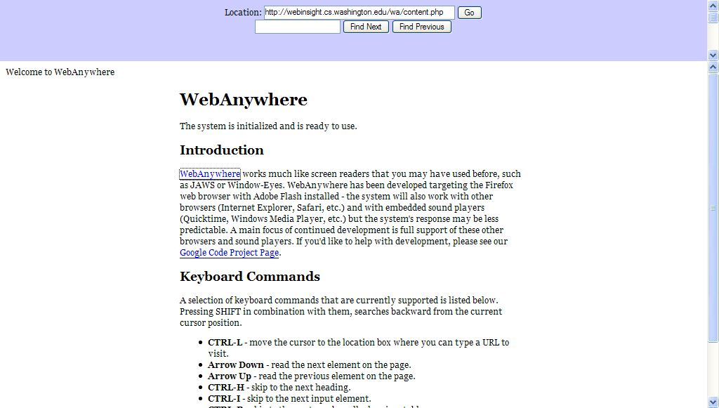

Chao (Charles) ZHOU
2008-05-24 04 :52

